# LANDGANGSINFORMATIONEN FÜR BELFAST / NORDIRLAND

|  |  |
| --- | --- |
| **Mittwoch, 21.08.2024** | **Belfast** liegt eingerahmt von einer herrlichen Landschaft. Frisch, sauber und einladend steht sie da, eingekreist von hohen Hügeln, Meersarmen und Flußtäler. Diese lebendige nördliche Metropole, die heute alles in allem rund 300.000 Einwohner zählt, beherbergt fast ein Drittel der Gesamtbevölkerung Nordirlands. Nach dem „Act of Union“, dem offiziellen Anschluß an England im Jahre 1800, entwickelte sich Belfast zur industriellen Großstadt. Ihre Prunkbauten des 19. Jahrhunderts brachten der Stadt auch den Beinamen „Athen des Nordens“ ein. |
| **Pier:**  **Währung:**  **Taxi:**  **Shuttle-Bus:**  **Sehenswertes:** | **MS Amadea** liegt im „Belfast Harbour“ voraussichtlich am Pollock Dock, ca. 4 km vom Stadtzentrum entfernt.  Die offizielle Landeswährung ist das **Britische Pfund (GBP).**  Aktueller Wecheslkurs: 10 EUR = ca. 8,56 GBP – 10 GBP = ca. 11,68 EUR  Am Hafen sollten Taxen bereitstehen. Eine Fahrt ins Zentrum kostet ca. 18 GBP.  Es verkehrt ein **kostenpflichtiger Shuttle-Bus** zwischen Hafen und Zentrum (Donegall Square). Die Hin- und Rückfahrt kostet 14 € pro Person. Die genauen Abfahrtszeiten erhalten Sie an der Rezeption.  Gleich bei der Haltestelle des Shuttlebusses befindet sich das **Belfast Welcome Center (i)**, wo man weitere Informationen erhalten kann.  Das Viertel rund um die **High Street (1)** zeigt, wer die Architektur Belfasts entscheidend prägt: die Banken! Die Ulster Bank in der Waring Street ist einem venezianischen Palazzo nachempfunden. Ein Blick in die beeindruckenden Innenräume lohnt sich!  Die prächtige Bank of Ireland in der High Street ist von einer imposanten Kupferkuppel gekrönt.  Das markanteste Gebäude im Herzen der Innenstadt ist ohne Zweifel die pittoreske **City Hall (2)** am **Donegall Square**. Mit seiner 100 Meter langen neoklassizistischen Front und der 53 Meter hohen Kupferkuppel diente der Prachtbau einigen Rathäusern im British Empire als Vorbild – beispielsweise im südafrikanischen Durban.  An der Westseite der City Hall erblickt man das **War Memorial** (Kriegerdenkmal) im Garten der Erinnerung (Garden of Remembrance). Hier erinnert auch eine **Figurengruppe an den Untergang der Titanic**. Der Unglücksliner wurde nämlich 1912 in einer Belfaster Werft gebaut.  Die nach Norden gehende großzügige **Royal Avenue (3)** ist ein wahres Einkaufsparadies.  Nordöstlich des Donegall Square, nur wenige Gehminuten entfernt, fällt von der High Street der Blick auf Belfasts Antwort auf den Schiefen Turm von Pisa: **Der Albert Memorial Clock Tower (4),** 1869 nach Plänen W. L. Barre im Gedenken an den Prinzgemahl von Queen Victoria errichtet, ist mittlerweile in eine beträchtliche Schieflage geraten. Der sumpfige Untergrund sorgte dafür, dass sich der 35 Meter hohe Uhrenturm trotz einer Pfahlgründung um 1,25 Meter zur Seite neigte.  In der einst weltgrößten Werft **Harland & Wolff** lief die „**RMS Titanic**“ am 31. Mai 1911 vom Stapel – das weitere Schicksal ist (traurige) Geschichte. Über dieses Schicksal erfährt man so ziemlich alles im Museum **The Titanic Experience (5)**, einem Bauwerk, das zum Wahrzeichen und zur wohl bedeutendsten Sehenswürdigkeit der nordirischen Metropole geworden ist. (Öffnungszeiten: 09.00 – 18.00 Uhr, Eintritt ca. £25, Tickets müssen im Voraus gebucht werden) |

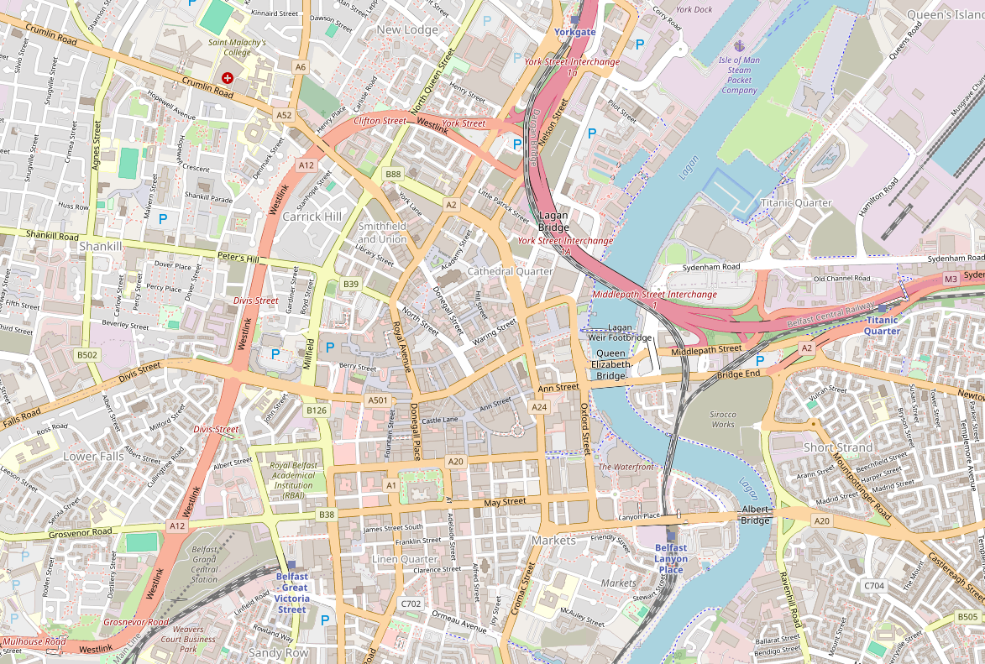

**MS Amadea**

Weitere Informationen über die Region finden Sie in Ihrem MARCO POLO Reiseführer ab Seite 60!

**Ihr Phoenix-Team wünscht Ihnen schöne Eindrücke in Belfast / Nordirland!**

**(Angaben gemäß Agentur & Internet – ohne Gewähr!)**

**5**

**4**

**3**

**1**

**2**

**Shuttelbus-Stopp**

**i**

Torre di Ligny